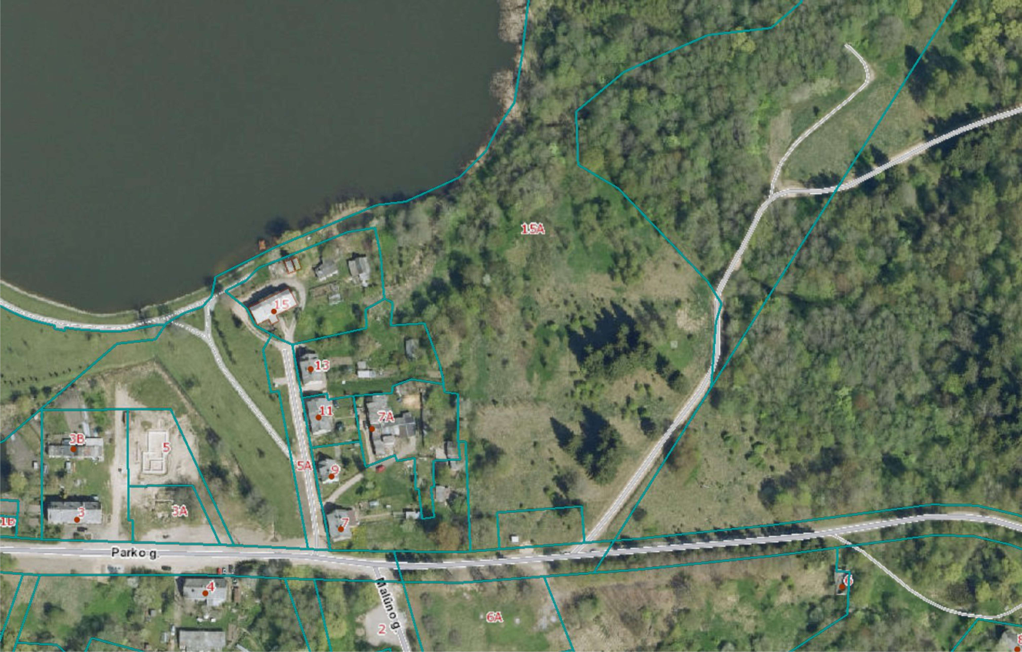
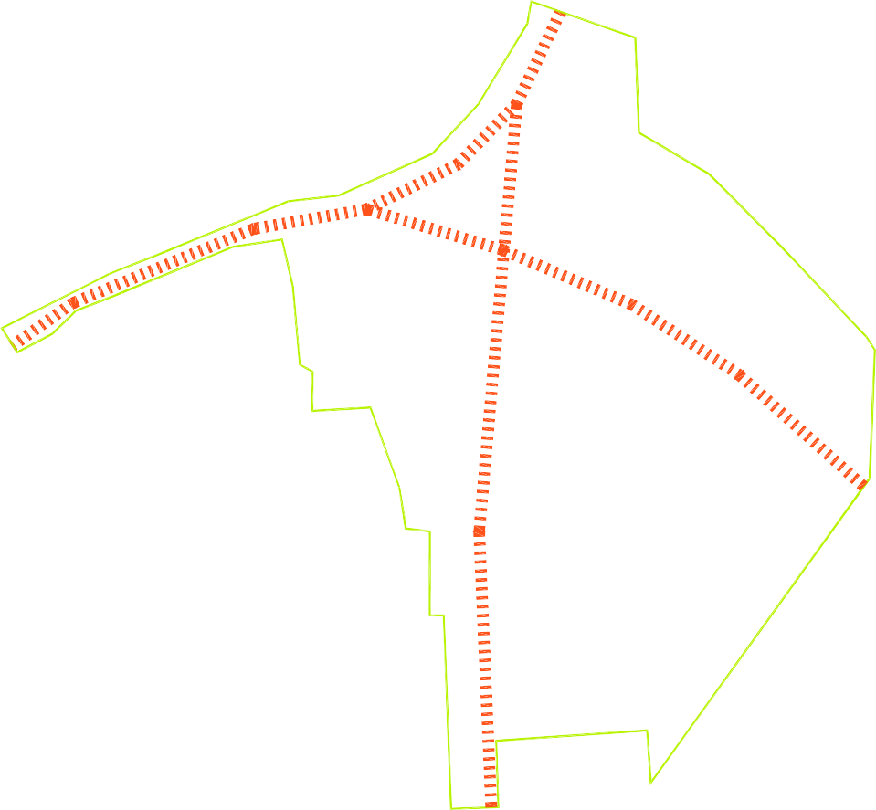
„Teritorijos, esančios Parko g. 15A, atgaivinimas, pritaikant bendruomenės poreikiams“ schema

Planuojamas įrengti tiltelis

Planuojamas įrengti pėsčiųjų-dviračių takas (apie 200 m ilgio, 2-4 m
m pločio)

Planuojamas įrengti pėsčiųjų-dviračių takas (apie 390 m ilgio, 2-4 m pločio)

Kemperių ir autobusų aikštė

Planuojamas įrengti modulinis tualetas

Planuojamos sutvarkyti teritorijos riba
Planuojami įrengti pėsčiųjų ir dviračių, pėsčiųjų takai

